Лекція 26
§ 9 Дослідження існування розв’язків основних граничних задач рівняння Лапласа та Гельмгольца
[2, стор. 382 - 393]
Будемо розглядати замкнену Ляпуновську поверхню, яка обмежує дві області  та 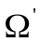 - зовнішню по відношенню до області . Будемо розглядати основні граничні задачі рівняння Лапласа:
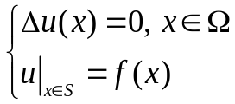 (9.1), 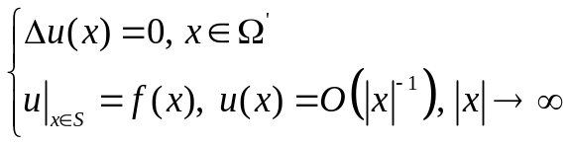 (9.1’),
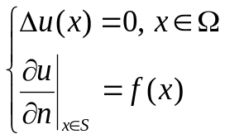 (9.2), 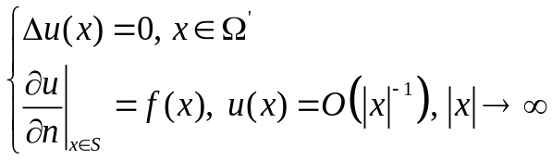 (9.2’).
Будемо називати граничні задачі (9.1) та (9.1’) внутрішньою та зовнішньою граничними задачами Дірихле і позначати D_{i} та D_{e} відповідно. Граничні задачі (9.2) та (9.2’) будемо називати внутрішньою та зовнішньою граничними задачами Неймана та позначати N_{i} та N_{e} відповідно.
Функцію 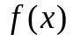 будемо вважати неперервною на поверхні Ляпунова .
Враховуючи властивості потенціалів, будемо шукати розв’язки граничних задач Діріхле у вигляді потенціалу подвійного шару, а задач Неймана у вигляді потенціалу простого шару з невідомими щільностями:
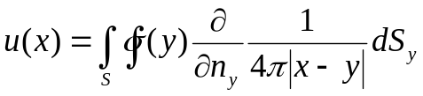 D_{i} та D_{e} (9.3)
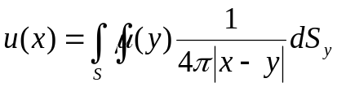 N_{i} таN_{e} (9.4)
В області та потенціали простого шару та подвійного шару задовольняють рівняння Лапласа.
Для знаходження розв’язків відповідних граничних задач необхідно задовільними граничним умовам на поверхні та для зовнішніх задач умовам регулярності на нескінченості.
Запишемо інтегральні співвідношення, які дозволять задовольнити граничні умови та визначити невідомі щільності потенціалів.
Для запису інтегральних співвідношень використаємо теореми про граничні значення потенціалу подвійного шару та граничні значення нормальної похідної потенціалу простого шару.
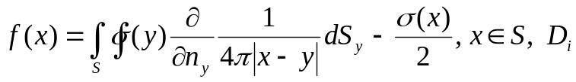 (9.5)
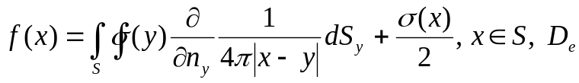 (9.6)
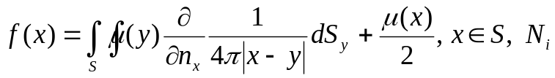 (9.7)
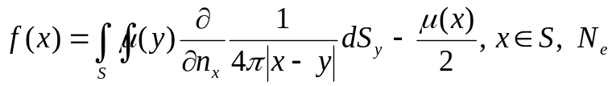 (9.8)
Неважко бачити, що рівняння (9.5) – (9.8) є інтегральними рівняннями Фредгольма другого роду і розпадаються на дві пари союзних (спряжених): 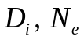 та 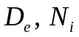. З теорем Фредгольма відомо, що існування і єдність розв’язків інтегрального рівняння і спряженого до нього виконується одночасно. Тому ми будемо досліджувати одночасно пари рівнянь та .
Ядро інтегрального рівняння (9.6) має вигляд 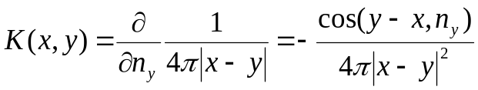 (9.9), відповідно спряженого до нього рівняння (9.8) 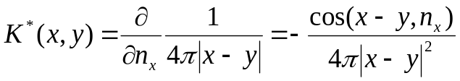 (9.10)
Враховуючи властивості поверхні Ляпунова і оцінки 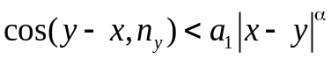, можна встановити, що ядра 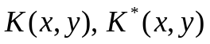 є полярними і для таких інтегральних рівнянь можна застосовувати теореми Фредгольма.
Дослідження внутрішньої задачі Дірихле та зовнішньої задачі Неймана.
Покажемо, що інтегральні рівняння Фредгольма (9.5) з полярним ядром (9.9) та спряжене до нього рівняння (9.8) мають єдиний розв’язок для будь – якого неперервного вільного члена.
Розглянемо однорідне рівняння для рівняння (9.8)
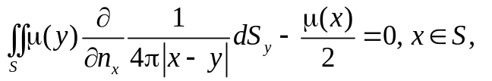 (9.8’)
Нехай 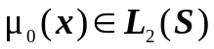 розв’язок однорідного рівняння (9.8’), зрозуміло, що в цьому випадку функція 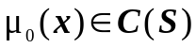 і задовольняє рівняння
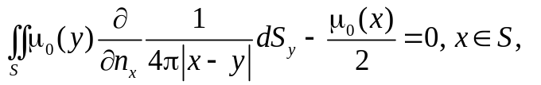 (9.8’’)
Побудуємо потенціал простого шару з щільністю 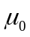 і позначимо його 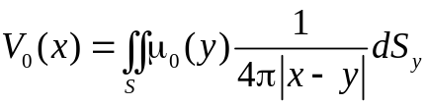. (9.11).
Потенціал (9.11) має правильну нормальну похідну при підході до поверхні 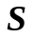 з зовні, а рівняння (9.8’’) означає, що 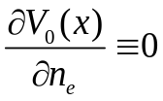 (9.12).
Зрозуміло, що для 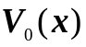 задовольняє граничній задачі
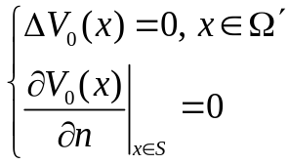 (9.13), яка має лише тривіальний розв’язок, тобто 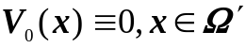. Оскільки потенціал простого шару є неперервною функцією в усьому евклідовому просторі, то 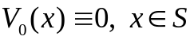, таким чином 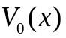 задовольняє граничній задачі Дірихле 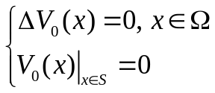, яка має лише тривіальний розв’язок 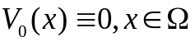. Таким чином маємо, що 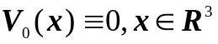, а це означає, враховуючи (9.11), що 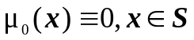. Таким чином однорідне рівняння (9.8’) має лише тривіальний розв’язок, а відповідне неоднорідне рівняння (9.8) і спряжене до нього неоднорідне рівняння (9.5) має єдиний розв’язок для будь – якого неперервного вільного члену 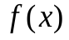. З наведених міркувань має місце теорема.
Теорема 1 (про існування розв’язку внутрішньої задачі Дірихле та зовнішньої задачі Неймана) Нехай замкнена поверхня Ляпунова, тоді внутрішня задача Дірихле (9.1) та зовнішня задача Неймана (9.2’) мають єдині розв’язки для будь – яких неперервних функцій і розв’язки цих задач можна представити у вигляді потенціалу подвійного шару (9.3) та простого шару (9.4) відповідно.
Дослідження зовнішньої задачі Дірихле та внутрішньої задачі Неймана.
Розглянемо однорідне рівняння, яке відповідає рівнянню Фредгольма (9.6) 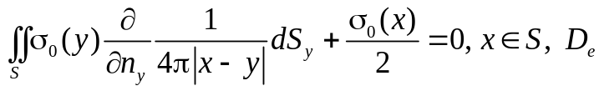 (9.6’).
Згідно до властивостей інтегралу Гауса 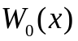, легко перевірити, що, рівняння (9.6’) має нетривіальний розв’язок 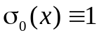, можна показати, що інших нетривіальних розв’язків не існує. Це означає, що розв’язок спряженого неоднорідного рівняння (9.7) існує тоді і лише тоді, коли його вільний член ортогональний розв’язкам спряженого однорідного рівняння, тобто функції 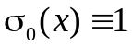. Умову ортогональності можна записати у вигляді
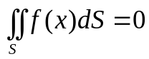 (9.14).
Таким чином має місце теорема.
Теорема 2 (Про існування розв’язку внутрішньої задачі Неймана) Нехай . Замкнута поверхня Ляпунова, а 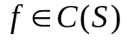, тоді внутрішня задача Неймана (9.2) має розв’язок тоді і лише тоді, коли виконана умова ортогональності (9.14), а сам розв’язок можна представити у вигляді потенціалу простого шару (9.4).
Розглянемо випадок зовнішньої задачі Дірихле. Згідно до того, що однорідне рівняння (9.6’) має один нетривіальний розв’язок, то однорідне спряжене до нього рівняння
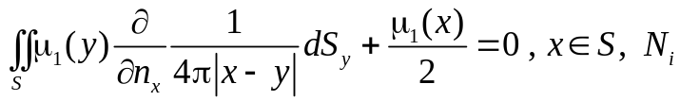 (9.7’) теж має один нетривіальний розв’язок 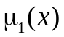-(власну функцію характеристичного числа 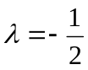. Згідно до третьої теореми Фредгольма, неоднорідне рівняння (9.6) має розв’язок тоді і лише тоді, коли виконується умова ортогональності 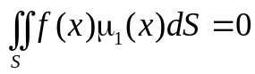 і при цьому розв’язок інтегрального рівняння (9.6) неєдиний.
В той же час відомо, що зовнішня задача Дірихле має єдиний розв’язок (друга теорема єдиності гармонічних функцій). Отже маємо протиріччя, яке викликане тим, що потенціал подвійного шару у вигляді якого ми шукаємо розв’язок зовнішньої задачі Дірихле не є гармонічною функцією регулярною на нескінченості. Дійсно цей потенціал веде себе як 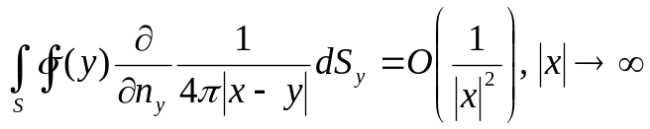, тобто прямує до нуля швидше ніж регулярна гармонічна функція.
Для виправлення цієї ситуації будемо шукати розв’язок зовнішньої задачі Дірихле 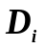 у вигляді:
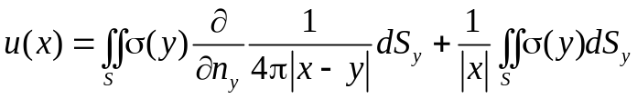 (9.15),
де перший доданок як і раніше є потенціалом подвійного шару, а другий – потенціал Робена, який не порушуючи гармонічність цієї функції, забезпечує регулярність на нескінченості. При цьому ми вважаємо, що система координат обрана таким чином, що точка 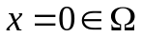.
Для знаходження щільності , запишемо інтегральне співвідношення використовуючи теорему про граничні значення потенціалу подвійного шару (потенціал Робена є неперервною функцією в 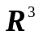):
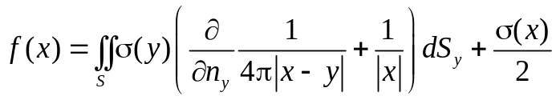 (9.16).
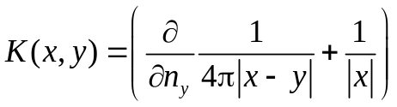 - ядро інтегрального рівняння.
Покажемо, що (9.16) має єдиний розв’язок. Для цього покажемо, що однорідне рівняння 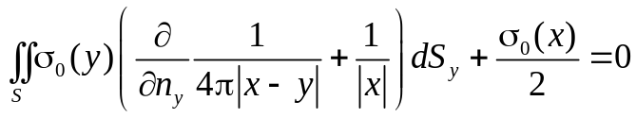 (9.16’)
має лише тривіальний розв’язок. Нехай 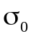 деякий розв’язок рівняння (9.16’) Побудуємо потенціал з щільністю
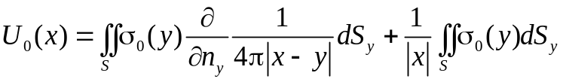 (9.17),
який задовольняє рівняння Лапласа для 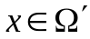 З (9.16’) випливає, що граничне значення потенціалу 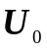при підході до поверхні з зовні дорівнює нулю, тобто функція є розв’язком граничної задачі 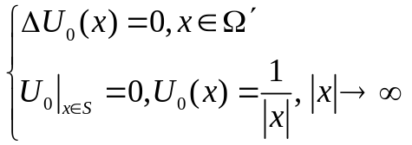, ця задача має лише тривіальний розв’язок, тобто 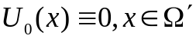. Помножимо (9.17) на 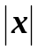, та спрямуємо . В результаті отримаємо, що 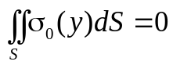 (9.18).
Тобто будь – який розв’язок інтегрального рівняння (9.16’), задовольняє співвідношення (9.18), але тоді рівняння (9.16’) спрощується і приймає вигляд 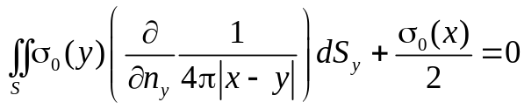. Відомо, що це рівняння має у якості розв’язку функцію 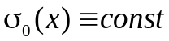, але з (9.18) випливає що 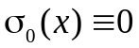. Таким чином, однорідне рівняння має лише тривіальний розв’язок, а відповідне неоднорідне рівняння (9.16) має єдиний розв’язок для будь – якого вільного члена 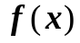. Тобто нами доведена теорема.
Теорема 3 (про існування розв’язку зовнішньої задачі Дірихле) Нехай замкнена поверхня Ляпунова, 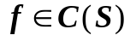, тоді зовнішня задача Дірихле (9.1’) має єдиний розв’язок регулярний на нескінченості для довільної неперервної функції 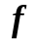 і цей розв’язок може бути знайдений у вигляді суми потенціалі подвійного шару і потенціалу Робена.
Третя гранична задача для рівняння Лапласа
Окрім основних граничних задач рівняння Лапласа, метод потенціалів може бути застосований до третьої граничної задачі (Ньютона ).
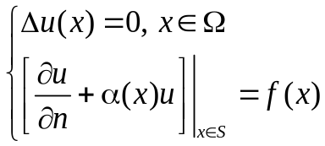 (9.19), 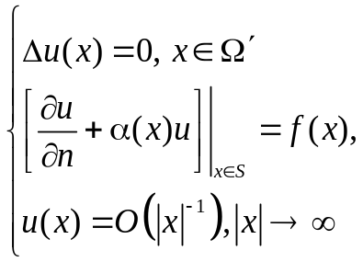 (9.19’).
Будемо припускати, 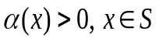. Розв’язок граничних задач (9.18) та (9.18’) будемо шукати у вигляді потенціалів простого шару 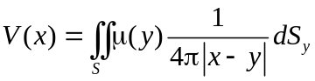. Враховуючи теорему про граничні значення нормальної похідної потенціалу простого шару запишемо інтегральні рівняння для щільності потенціалу по поверхні :
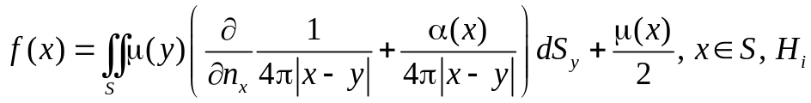 (9.20),
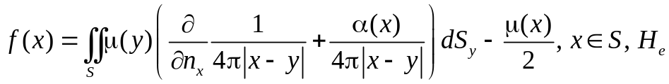 (9.20’).
Можна показати, що у випадку, коли 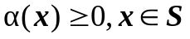, інтегральні рівняння (9.20) та (9.20’) мають єдині розв’язки для будь – якої неперервної функції ці розв’язки можуть бути знайдені у вигляді потенціалу простого шару.
Дослідження існування розв’язків граничних задач рівняння Гельмгольца.
Розглянемо граничні задачі для однорідного рівняння Гельмгольца
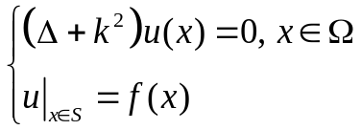 (9.21), 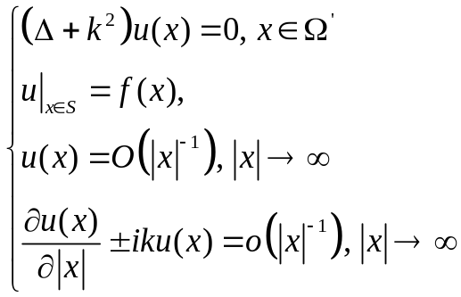 (9.21’),
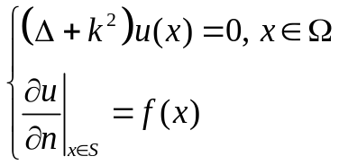 (9.22), 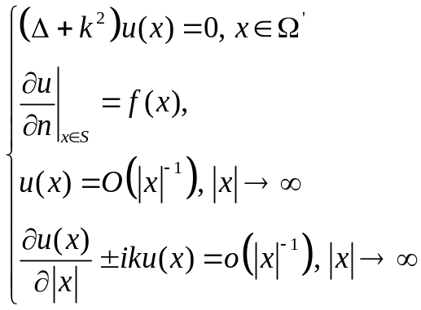 (9.22’).
Будемо шукати розв’язки граничних задач для рівняння Гельмгольца у вигляді потенціалу простого шару 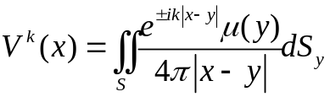 для задачі Неймана (9.22), (9.22’) та у вигляді потенціалу подвійного шару 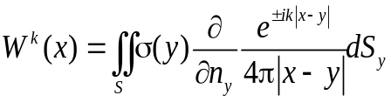 для задачі Дірихле (9.21), (9.21’).
Теорема 4 (Про існування розв’язків граничних задач для рівняння Гельмгольца) Нехай число 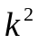 не є власним числом внутрішньої задач Дірихле та Неймана оператора Лапласа в області , тоді граничні задачі Дірихле та Неймана, внутрішня та зовнішня (9.21), (9.22) та (9.21’), (9.22’) мають єдиний розв’язок для будь – якої неперервної функції на поверхні ці розв’язки можна представити у вигляді потенціалів подвійного шару та простого шару відповідно.
Доведення Будемо шукати розв’язки внутрішньої та зовнішньої задачі Дірихле у вигляді потенціалу подвійного шару 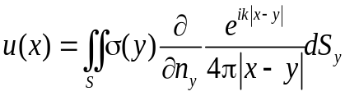 (9.22), а внутрішньої та зовнішньої задач Неймана у вигляді потенціалу простого шару 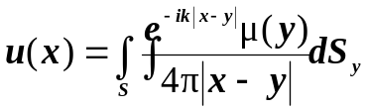 (9.24).
Враховуючи властивості потенціалів та фундаментальних розв’язків оператора Гельмгольца, легко бачити, що ці функції задовольняють однорідному рівнянню Гельмгольца та умовам регулярності на нескінченості у випадку зовнішніх задач.
Для визначення невідомої щільності запишемо граничні інтегральні рівняння:
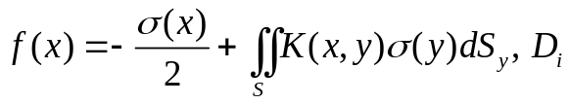 (9.25),
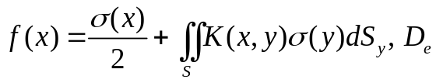 (9.25’),
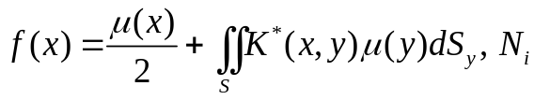 (9.26),
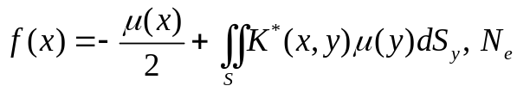 (9.26’).
Де 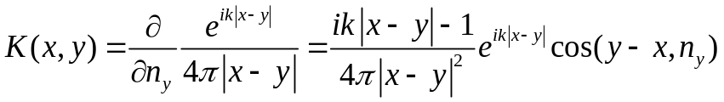 (9.27),
та 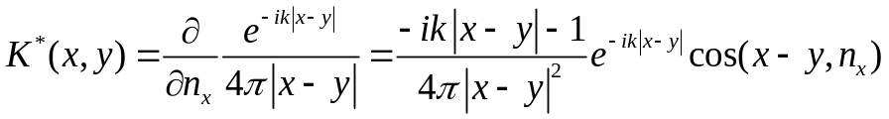 (9.27’)
ядра основного та спряженого інтегральних рівнянь.
Вивчимо випадок зовнішньої задачі Дірихле та внутрішньої задачі Неймана 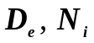.Розглянемо однорідне інтегральне рівняння, яке відповідає 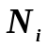 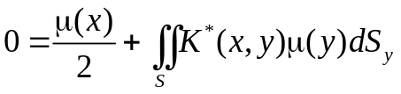 (9.28).
Припустимо, що (9.28) має єдиний нетривіальний розв’язок 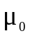, тоді і однорідне рівняння 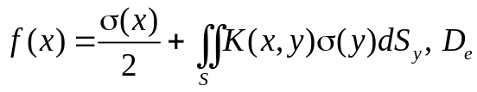 (9.29),
теж має єдиний нетривіальний розв’язок 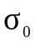. Складемо потенціал простого шару з щільністю 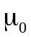 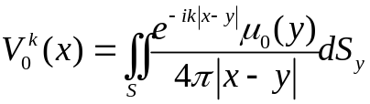. З теореми про розрив нормальної похідної потенціалу простого шару маємо, що цей потенціал є розв’язком граничної задачі: 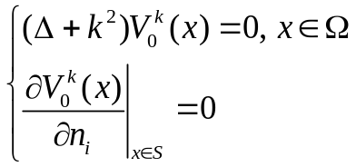, але оскільки 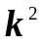 не є власне число внутрішньої задачі Неймана, то остання гранична задача має лише тривіальний розв’язок, тобто 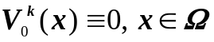. Враховуючи неперервність потенціалу простого шару в усьому евклідовому просторі можна записати, що 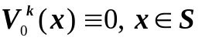. Звідси випливає, що 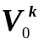 задовольняє граничній задачі 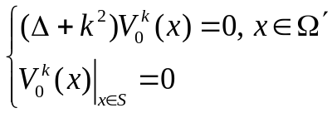, а оскільки 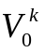 задовольняє умові Зомерфельда, то єдиним розв’язком останньої задачі Дірихле є тотожній нуль. Отже маємо, що 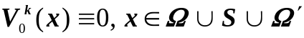, а це в свою чергу означає, що 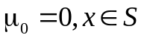 і рівняння (9.28) та (9.29) мають лише тривіальні розв’язки. Згідно до теореми Фредгольма відповідні неоднорідні рівняння (9.25’) та (9.26) мають єдиний розв’язок для будь-якого вільного члена . Теорема доведена.

